Luca Barbarossa
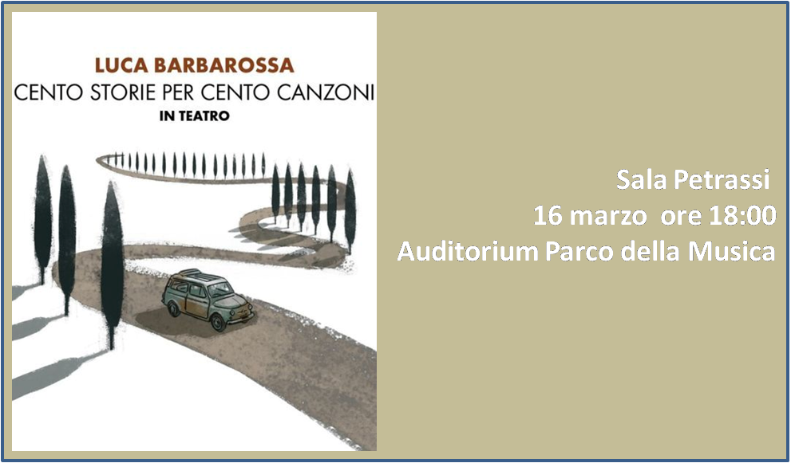

Platea €42.00* invece di €50.00
Galleria €35.00* invece di €40.00
*PROMO riservata ai soci AIDA
*I prezzi comprendono le commissioni di servizio

-----------------------------------------------------------------------------------------------------------------
Cento storie per cento canzoni
Il fortunato libro dell’artista romano diventa un tour teatrale, tra concerto e racconto.
Nel libro come nella scaletta del concerto i pezzi sono quelli che hanno segnato la vita di Luca e la nostra, da Frank Sinatra a Vasco Rossi, da Lucio Battisti a Bob Dylan, dai Beatles a Paolo Conte, da Franco Battiato a Pino Daniele e il concerto sarà la condivisione di queste emozioni, di questi fotogrammi, di questi momenti.

-----------------------------------------------------------------------------------------------------------------

- PROMO VALIDA FINO AD ESAURIMENTO DISPONIBILITA' DELLA TARIFFA DEDICATA
- Pagamento online con carta di credito con "PayMail by ProntoBiglietto"
Biglietti in formato elettronico
Scrivici indicando: luogo, data, numero biglietti e un nominativo

Riservato ai Soci del Cral
LUN-VEN - socicral@prontobiglietto.it

